Отчет о деятельности финансового управления
администрации Бабаевского муниципального района
за 2021 год.

Финансовое управление администрации Бабаевского муниципального района в соответствии с Положением о финансовом управлении администрации Бабаевского муниципального района является органом администрации района и осуществляет функции финансового органа Бабаевского муниципального района в 2021 году:
- в сфере бюджетных правоотношений;
- в сфере налогов и сборов.
Основными направлениями деятельности финансового управления администрации района являются:
- составление проекта бюджета района;
- разработка и реализация финансовой и бюджетной политики на территории района;
- организация исполнения бюджета района;
- осуществление муниципального финансового контроля, в том числе в сфере закупок;
- управление муниципальным долгом района;
- организация составления бюджетной отчетности об исполнении консолидированного бюджета и бюджета района.
Финансовое управление сотрудничает с Сектором государственного казенного учреждения Вологодской области «Областное казначейство» по Бабаевскому району, предметом деятельности которого является обеспечение реализации полномочий по осуществлению учета операций по исполнению бюджета района, учета операций со средствами муниципальных учреждений района.
Основные направления проводимой финансовым управлением администрации района бюджетной и налоговой политики района формируются в соответствии с Бюджетным Кодексом Российской Федерации и Бюджетным посланием Президента Российской Федерации Федеральному Собранию, исходя из необходимости реализации главных задач по:
- обеспечению устойчивости доходной базы бюджета района;
- совершенствованию системы планирования и обеспечению первоочередных расходных обязательств;
- совершенствованию управления муниципальным долгом района;
- совершенствованию межбюджетных отношений с муниципальными образованиями района.
Также, финансовое управление администрации района:
- исполняет часть полномочий поселений района по формированию и исполнению бюджетов поселений, по внутреннему муниципальному финансовому контролю;
- участвует в работе по комплексному анализу развития района и экономической ситуации;
- участвует в работе по разработке муниципальных программ, финансируемых из бюджета района, совместно с органами и структурными подразделениями администрации Бабаевского муниципального района определяет потребность в финансовых ресурсах.

По состоянию на 1 января 2022 года штатная численность сотрудников - 9 человек, в том числе муниципальных служащих финансового управления - 7 ед. (на 01.01.2021 года - 10 ед.); фактическая численность муниципальных служащих – 7 человек, в том числе работающих – 7.
По состоянию на 1 января 2022 года состав муниципальных служащих финансового управления администрации района по образованию характеризуется следующими данными: из 7 муниципальных служащих высшее образование имеют – 7 человек (100%). Финансово-экономическое образование имеют - 4 человека, образование в сфере государственного и муниципального управления - 3 человека.
По стажу работы в финансовом управлении администрации района состав муниципальных служащих характеризуется следующим образом: до 1 года – 0, от 1 до 5 лет -0, от 5 до 10 лет - 3 человека, от 10 до 15 лет - 1 человек, более 15 лет – 3 человека.
Средний возраст муниципальных служащих финансового управления на 01.01.2022 составил 42 года (в 2020 году – 40 лет). В возрасте от 30 до 40 лет - 3 человека (40%) (в 2020 году - 4 человека или 50%), от 40 до 55 лет – 4 человека (60%) (в 2020году - 4 человека или 50%).
В 2021 году в финансовое управление администрации района молодых специалистов в возрасте до 30 лет не поступало.

Для достижения главной цели – обеспечение устойчивости и сбалансированности местных бюджетов, перед финансовым управлением и администрацией района на 2021 год ставились следующие задачи:
- укрепление и рост доходной базы местных бюджетов;
- сокращение налоговой задолженности в бюджеты всех уровней, легализация «серой» заработной платы и неформальной занятости;
- повышение эффективности использования бюджетных средств;
- безусловное обеспечение погашения долговых обязательств и исполнения принятых расходных обязательств;
- снижение кредиторской задолженности;
- участие в проекте «Народный бюджет».
В 2021 году все задачи успешно выполнены.

На 01.01.2022 года в Бабаевском муниципальном районе организуют деятельность 14 органов местного самоуправления и структурных подразделений администрации района с правом юридического лица, в том числе 7 - администрации поселений района. Осуществляют деятельность 19 бюджетных, 4 автономных и 4 казенных учреждений, 6 муниципальных предприятий.
Консолидированный бюджет Бабаевского муниципального района на 1 января 2022 года включает в себя бюджет района, бюджет городского поселения, 6 бюджетов сельских поселений.
По итогам 2021 года исполнение консолидированного бюджета района характеризуется следующими данными (табл.1):
Таблица 1
Основные параметры исполнения консолидированного бюджета
района в 2020-2021 годах, млн.руб.
 | Факт за 2020г. | Перво-начальный план 2021г. | Уточнен-ный план 2021г. | Факт за 2021г. | % к перво-начальному плану | % к уточ-ненному плану | % к факту 2020г.
ДОХОДЫ | 1113,2 | 1052,9 | 1083,4 | 1076,0 | 102,2 | 99,3 | 96,7
из них налоговые и неналоговые доходы | 380,2 | 322,9 | 347,7 | 350,2 | 108,5 | 100,7 | 92,1
РАСХОДЫ | 1072,6 | 1070,6 | 1143,6 | 1041,2 | 97,3 | 91,0 | 97,1
ДЕФЦИТ(-), ПРОФИЦИТ(+) | +40,6 | -17,7 | -60,2 | 34,8 | х | х | х

Консолидированный бюджет района исполнен по доходам в сумме 1076,0 млн.руб. со снижением на 3,3 % к факту 2020 года, по расходам в сумме 1041,2 млн.руб. со снижением на 2,9 % к факту 2020 года, с профицитом в сумме 34,8 млн.руб.
Таблица 2
Основные параметры исполнения бюджета района
в 2020-2021 годах, млн.руб.
Бюджет Бабаевского муниципального района на 2020 год утвержден решением Представительного Собрания Бабаевского муниципального района № 534 от 24.12.2020 года «О бюджете Бабаевского муниципального района на 2021 год и плановый период 2022 и 2023 годов» (с последующими изменениями и дополнениями).
Бюджетная политика района в 2021 году была направлена на обеспечение сбалансированности бюджета района за счет укрепления доходной базы, выполнение социальных обязательств, повышение результативности бюджетных расходов.
 | Факт за 2020г. | Перво-начальный план 2021г. | Уточнен-ный план 2021г. | Факт за 2021г. | % к перво-начальному плану | % к уточ-ненному плану | % к факту 2020г.
ДОХОДЫ | 1022,1 | 999,13 | 1008,5 | 1001,95 | 100,3 | 99,4 | 90,0
из них налоговые и неналоговые доходы | 302,7 | 255,8 | 281,0 | 283,3 | 110,8 | 100,8 | 74,5
РАСХОДЫ | 989,9 | 1006,18 | 1048,1 | 966,6 | 96,1 | 92,2 | 90,1
ДЕФЦИТ(-), ПРОФИЦИТ(+) | +32,2 | -7,0 | -39,6 | +35,35 | х | х | х

При исполнении доходов бюджета района в сумме 1001,95 млн.руб., расходов в сумме 966,6 млн.руб., профицит бюджета района составил 35,35 млн.руб.

ДОХОДНАЯ ЧАСТЬ

Структура доходов бюджета района в 2021 году существенно не изменилась. Удельный вес налоговых и неналоговых доходов составил 32,5 %, безвозмездных поступлений 67,5 % в общем объеме доходов (в 2020 году 29,6 % и 70,4 % соответственно) (рис.1)

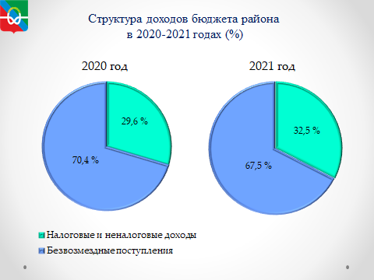
Рис.1

Основным бюджетообразующим доходным источником в 2021 году, как и прежде, остается НДФЛ с удельным весом 63,3 %. Второе место занимают налоги на совокупный доход, на их долю приходится 22,6 %. Акцизы на нефтепродукты занимают третье место с удельным весом 7,3 %. (рис.2).

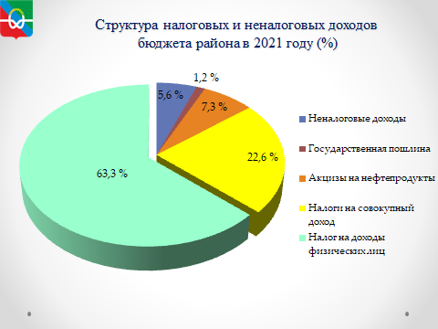

Рис.2.

Дополнительно от первоначального плана в бюджет района поступило 2,9 млн. рублей. При этом объем дополнительно полученных налоговых и неналоговых доходов составил 27,5 млн.руб. (рис.3).

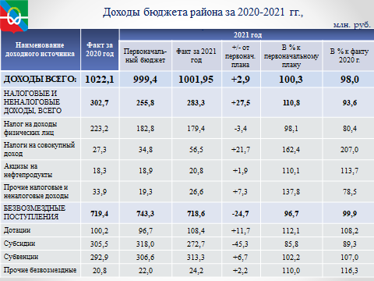
Рис.3

Наибольший прирост отмечается по налогу, взимаемому в связи с применением упрощенной системы налогообложения (+25,8 млн.руб. или 162,4 % от первоначального плана, или более чем в 2 раза к факту 2020 года). Рост поступлений по УСН связан с отменой с января 2021 года единого налога на вмененный доход и переходом налогоплательщиков с ЕНВД на упрощенную систему налогообложения.
По налогу на доходы физических лиц поступление составило 98,1 % утвержденных назначений или на 3,4 млн.руб. меньше. Недовыполнение связано со снижением поступлений НДФЛ от подрядных организаций, ведущих строительство 3й нитки Северо-Европейского газопровода.
Целевые средства в виде субсидий, субвенций и иных безвозмездных поступлений из областного бюджета получены в 2021 году в объеме 718,6 млн.руб., что на 0,8 млн.руб. или на 0,1 % меньше, чем в 2020 году. Межбюджетные трансферты перечисляются в бюджет района в соответствии с законом Вологодской области об областном бюджете.
Объем дотаций составил 108,4 млн.руб., что на 8,2 млн.руб. или на 8,2 % больше, чем в 2020г.
Объем субсидий составил 272,7 млн.руб., что на 32,8 млн.руб. или на 10,7 % меньше, чем в 2020г.
Объем субвенций составил 313,3 млн.руб., что на 20,4 млн.руб. или на 7,0 % больше, чем в 2020г.
Прочих безвозмездных поступлений поступило 24,2 млн.руб., что на 3,4 млн.руб. или на 16,3 % больше, чем в 2020г.

В 2021 году вопрос выполнения утвержденных бюджетных назначений по налоговым и неналоговым доходам и мобилизации доходов в бюджет района находился на особом контроле.
В целях достижения поставленной задачи в 2021 году в рамках межведомственного взаимодействия реализованы мероприятия по использованию резервов доходной базы бюджета района. Комплекс мер включает в себя мероприятия по урегулированию и взысканию задолженности по платежам в бюджет, по дополнительному поступлению налоговых и неналоговых доходов, по формированию благоприятного инвестиционного климата в районе.
Общий плановый бюджетный эффект от реализации мероприятий за 2021-2023 годы оценивается в сумме 21,8 млн.руб. в консолидированный бюджет района.
В 2021 году бюджетный эффект от проведенной работы составил 8,7 млн.руб. в консолидированный бюджет района. (рис. 4).

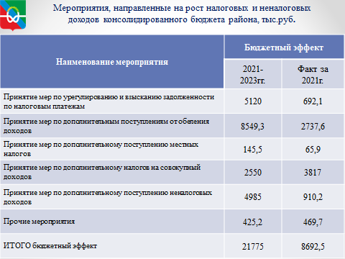
Рис. 4
Крупнейшими налогоплательщиками района являются структурные подразделения ОАО «РЖД», АО «Ленгазспецтрой» и ООО «ГазпромТрансгазУхта», а также ПАО «Бабаевский леспромхоз», БУЗ ВО «Бабаевская ЦРБ», МО МВД России «Бабаевский». Удельный вес налоговых поступлений от крупнейших налогоплательщиков составил 31,0 % в общем объеме налоговых доходов бюджета района. (рис.5).
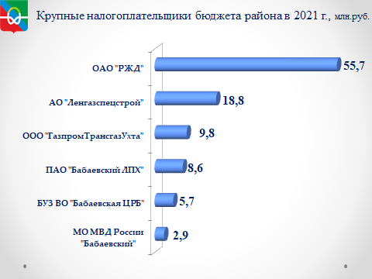
Рис.5
В 2021 году продолжена работа межведомственной рабочей группы по платежам в бюджет Бабаевского муниципального района и легализации объектов налогообложения (рис.6).
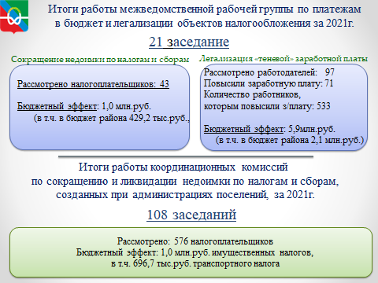
Рис.6

За 2021год проведено 21 заседание межведомственной рабочей группы.
В рамках мероприятий по сокращению недоимки по налогам и сборам рассмотрено 43 налогоплательщика. В результате проведенной работы собрано налогов на сумму 1,0 млн.руб. (в т.ч. в бюджет района 429,2 тыс.руб.).
Проведена работа с руководителями структурных подразделений администрации Бабаевского муниципального района и муниципальных учреждений, с депутатами Представительного Собрания района и советов сельских поселений, а также с руководителями организаций (предприятий) района по вопросу своевременной уплаты налоговых платежей.
По вопросу легализации «теневой» заработной платы совместно с налоговой инспекцией рассмотрено 97 работодателей, из них 71 повысил заработную плату своим наемным работникам. Количество работников, которым повышена заработная плата, составило 533 человека. В результате проведенной работы бюджетный эффект за 2021 год составил 5,9 млн. руб. в консолидированный бюджет области (в том числе бюджет района – 2,1 млн.руб.).
Рабочие группы по платежам в бюджет созданы и в поселениях района. Так, всего на уровне поселений за 2021 год проведено 108 заседаний рабочих групп, на которых рассмотрено 576 налогоплательщиков. В результате проведенной работы мобилизовано 696,7 тыс.руб. имущественных налогов.
РАСХОДНАЯ ЧАСТЬ

Консолидированный бюджет Бабаевского муниципального района по расходам за 2021 г. утвержден в объеме 1143,6 млн.руб., исполнен на 1041,2 млн.руб., т.е. 91,0 % к уточненному плану. (рис.7).
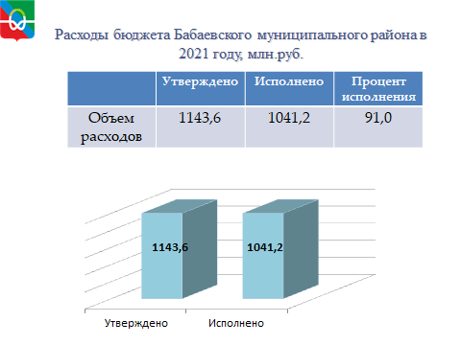
Рис.7

В структуре расходов Бабаевского муниципального района основную долю расходов составляют расходы на «Образование» – 478,8 млн. руб. или 49,5 % от общей суммы расходов.
На финансирование отрасли «Общегосударственные вопросы» направлено 90,6 млн. руб. – 9,4% от общей суммы расходов,
Межбюджетные трансферты бюджетам поселений составили 125,1 млн.руб. – 12,9% от общей суммы расходов.
Расходы на социальную политику составили 20,6 млн.руб. – что составляет 2,1 % от общей суммы расходов ( в том числе пенсии 6,0 млн.руб.; 9,3 млн.руб. единовременные выплаты за земельные участки многодетным; 0,9 млн. руб. жилье молодые семьи; 1,6 млн.руб. ЕДК; 4,2 млн.руб. компенсация род.платы).
Расходы на «Культуру» 69,8 млн. руб. – 7,2 % от общей суммы расходов,
По отрасли «Национальная экономика» 65,5 млн.руб. или 6,8 % от общей суммы расходов. (в т.ч. 498,2 тыс.руб. - содействие занятости населения Бабаевского муниципального района, МП «Сохранение и развитие сельскохозяйственного производства на территории Бабаевского муниципального района на 2021-2025 годы» - 1100,0 тыс.руб., средства на возмещение расходов по социально-значимым рейсам - 2229,7 тыс.руб., средства на содержание муниципальных дорог и мостов – 60550,3 тыс.руб., развитие мобильной торговли 1098,1 тыс.руб.)
Расходы на физкультуру и спорт в 2021 году составили 50,2 млн.руб. – 5,2 % от общей суммы расходов.
По отрасли ЖКХ расходы составили 140,6 млн. руб. – 14,5 % от общей суммы расходов (в т.ч. переселение граждан из ветхого и аварийного фонда 16768,7 тыс.руб., МП «Энергосбережение на территории Бабаевского района на 2019-2021 годы» – 6261,2 тыс.руб., народный бюджет – 430,0 тыс.руб., содержание имущества в казне – 1709,98 тыс.руб., 4473,6 тыс.руб. «Комфортная среда» благоустройство дворовых территорий, ПСД станция обезжелезивания -110938,3 тыс.руб.) (рис.8)

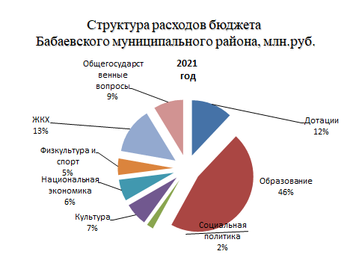
Рис.8

Бабаевский муниципальный район в 2021 году принимал активное участие в реализации региональных и федеральных программ на условиях софинансирования, в том числе:
- «Народный бюджет» 430,0 тыс.руб.(областные средства 301,0 тыс.руб., софинансирование района 129,0 тыс. руб.) (строительство колодцев);
- ПСД станция обезжелезивания 110938,3 тыс. руб. (федеральные средства 100098,9 тыс.руб., областные средства 5292,5 тыс. руб., софинансирование района 5546,9 тыс. руб.);
- муниципальная программа "Формирование современной городской среды на территории Бабаевского муниципального района на 2021-2025 годы" 4473,6 тыс.руб., в том числе федеральные 1984,6 тыс.руб., областные 984,6 тыс. руб., район 1504,4 тыс. руб.;
- создание (обновление) материально-технической базы для реализации основных и дополнительных общеобразовательных программ цифрового и гуманитарного профилей в общеобразовательных организациях, расположенных в сельской местности и малых городах в рамках подпрограммы "Развитие общего и дополнительного образования детей" государственной программы "Развитие образования Вологодской области на 2021-2025 годы" 4706,7 тыс. рублей (федеральные 4476,8 тыс. руб., областные 186,5 тыс.руб., средства района 0,5 тыс. руб.);
- создание в общеобразовательных организациях, расположенных в сельской местности и малых городах, условий для занятий физической культурой и спортом в рамках подпрограммы "Развитие общего и дополнительного образования детей" государственной программы "Развитие образования Вологодской области на 2021-2025 годы" на 2021 год 1542,3 тыс.рублей (федеральные 1185,2 тыс. рублей, областные 354,0 тыс. руб., средства района 3,1 тыс.руб.), спортзал в Борисовской школе;
- обеспечение развития и укрепления материально-технической базы сельских библиотек в рамках подпрограммы "Сохранение и развитие культурного потенциала, документального наследия Вологодской области" государственной программы "Развитие культуры, туризма и архивного дела Вологодской области на 2021-2025 годы" на 2021 год и плановый период 2022 и 2023 годов 1684,4 тыс. руб. (областные 1372,5 тыс.руб., средства района 311,9 тыс. руб.;
- строительство МБОУ ДО "Бабаевская школа искусств в г. Бабаево Вологодской области" –26144,96 тыс. руб. (областные средства 24019,5 тыс. руб., софинансирование района – 2125,5 тыс. руб.);
- обеспечение проведения капитальных ремонтов домов культуры в сельских населенных пунктах, за исключением домов культуры, расположенных на территориях административных центров муниципальных районов в рамках подпрограммы "Сохранение и развитие культурного потенциала, документального наследия Вологодской области" государственной программы "Развитие культуры, туризма и архивного дела Вологодской области на 2021-2025 годы" на 2021 год – 2924,2 тыс. рублей (областные средства 2249,2 тыс. рублей, софинансирование района – 675,0 тыс. рублей);
- капитальный ремонт объектов физической культуры и спорта, находящихся в муниципальной собственности, в рамках подпрограммы "Физическая культура и массовый спорт" государственной программы "Развитие физической культуры и спорта в Вологодской области на 2021-2025 годы" (ДЮСШ «Старт» лыжероллерная трасса) 5737,792,46 тыс.руб. , софинансирование района 301,99 тыс. руб.
- проектирование, строительство, реконструкция и капитальный ремонт объектов социальной инфраструктуры муниципальной собственности за счет прочих безвозмездных поступлений в рамках подпрограммы "Бюджетные инвестиции в развитие социальной и коммунальной инфраструктуры" государственной программы "Обеспечение населения Вологодской области доступным жильем и формирование комфортной среды проживания на 2014-2020 годы (строительство ФОКа) – 22850,8 тыс. рублей (областные 22798,2тыс. рублей, софинансирование район 52,5тыс. рублей).
Кроме того, собственные средства направлялись на ремонтные работы, приобретение оргтехники, оборудование и мебель.
Бюджет, как и в прежние годы, сохранил свою социальную направленность. За 2021 г. отрасли социальной сферы профинансированы на сумму 619,6 млн. руб. или 59,5 % от общего объема расходов (рис.9).

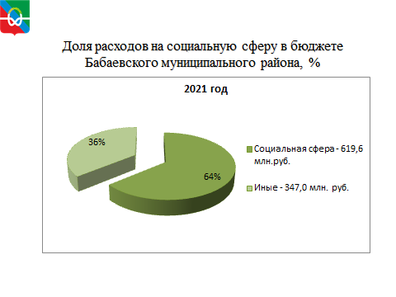
Рис.9

Экономический эффект от оптимизационных мероприятий по консолидированному бюджету Бабаевского муниципального района в 2021 году составил 62,4 млн.руб., в том числе от конкурсных процедур 42,5 млн.руб.
Просроченной кредиторской задолженности учреждений, финансируемых из бюджета района, по состоянию на 01.01.2022 г. нет. (рис.10).
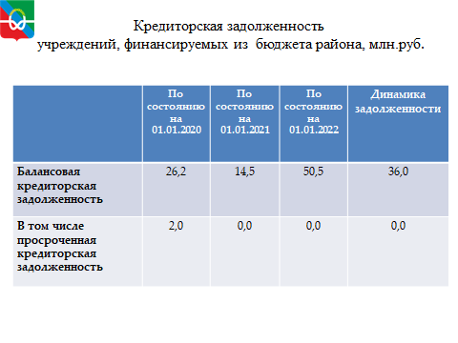
Рис.10

Показатели по исполнению Указов Президента в 2021 году выполнены.
Средняя заработная плата педагогических работников, реализующих программы дошкольного образования возросла с 16298,3 руб. в 2013 году до 37294,3 руб. в 2021 году.
Средняя заработная плата педагогических работников, реализующих программы общего образования возросла с 21608,5 руб. в 2013 году до 43024,2 руб. в 2021 году.
Средняя заработная плата педагогических работников, реализующих программы дополнительного образования возросла с 14914,2 руб. в 2013 году до 40501,4 руб. в 2021 году.
Средняя заработная плата по отрасли «Культура» составила 38891,1 руб. (рис.11).
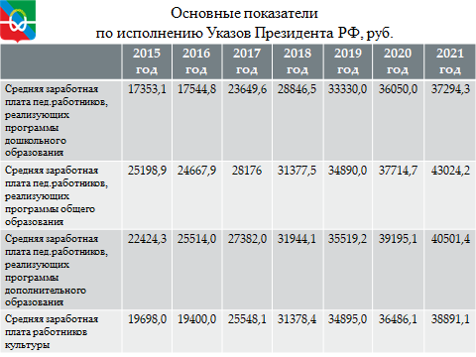
Рис.11

Для привлечения средств на территорию района на решение вопросов местного значения и вовлечению населения к решению проблем, с 2015 года наш район активно включился в реализацию нового проекта «Народный бюджет».

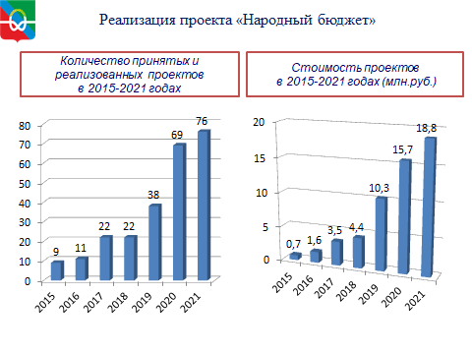

В 2021 году в рамках данного проекта было реализовано 76 проекта на сумму 18,8 млн.руб: - установлены детские и спортивные площадки, проведены ремонты колодцев, проведены ремонты домов культуры, благоустройство территории памятников, разобраны бесхозные строения, углублены и очищены пожарные водоемы, установлены памятные стенды, благоустроены парки, приобретено музыкальное оборудование и костюмы для проведения праздничных мероприятий, установлены арт-объекты и др.
МУНИЦИПАЛЬНЫЙ ДОЛГ

Главной задачей долговой политики бюджета района является поддержание объема муниципального долга на экономически безопасном уровне и безусловное обеспечение погашения долговых обязательств.
В 2021 году муниципальные заимствования не осуществлялись, по состоянию на 1 января 2022 года муниципальный долг отсутствует.
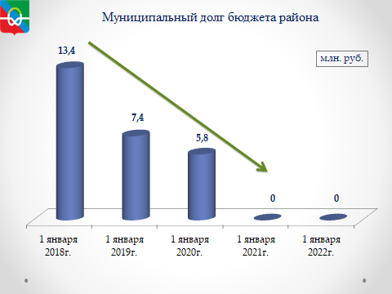

Вся информация, связанная с формированием и исполнением бюджета, деятельностью администрации и финансового управления размещается на официальном сайте администрации Бабаевского муниципального района.
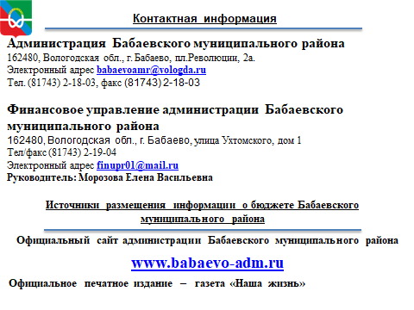
Для более быстрого информирования населения, на сайте администрации Бабаевского муниципального района размещен баннер «Открытый бюджет для граждан».

Заместитель руководителя администрации района,
начальник финансового управления Е.В.Морозова

